## 全数字超声成像系统关键部分的优化设计与实现

全数字超声成像系统亟需解决的两个问题：提高超声成像系统成像分辨率，对比度和帧频；实现超声成像系统的微型化和低功耗。

#### 超声成像系统的发展趋势：

1. 提高图像分辨率和对比度。通过对波束形成技术的研究和优化可以很大程度上提高超声图像的分辨率和对比度，其中波束形成算法的优化和改进已经成为提高超声成像分辨率和对比度的研究热点。
2. 提高帧频。采用平面波发射（即一次发射即获得一帧图像）并结合新的波束形成方法来达到提高成像帧频的目的。
3. 实现微型化和低功耗。微型化如手持式超声设备以及低功耗算法的优化与实现也开始成为超声成像系统的一大发展趋势。
4. 第三章，第四章的滤波器

医学常用超声频率为2.5-5MHz。超声波速在人体软组织中为1540m/s。通常，超声波的幅度是指驱动超声波发射器内晶体元件的传输电压。

#### 超声波的特性：

1. 方向性。超声波频率越高，波长越短时，超声波在传输过程中其超声声场会有很长的近场区域，因此其方向性越好。

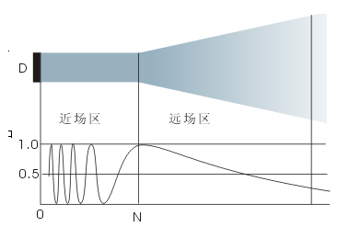

https://zhidao.baidu.com/question/1768623914901349980.html?qbl=relate_question_0

1. 衰减。振幅或者强度减小的现象。这是超声成像技术如谐波成像，对比成像等成像的基础，其衰减程度与超声波传播距离，介质衰减系数以及频率等相关。
2. 反射，折射，散射和衍射。通常，波的反射强度与传播过程中遇到的介质声阻抗相关，两介质之间声阻抗差越大，反射越强。折射要求入射角不为零且两种介质的波速不同。当遇到的生物组织中微小结构比波长小的时候，超声波向各个方向辐射的现象为散射，绕过去继续传播的现象为衍射。
3. 非线性。

#### 决定超声成像系统性能的参数：

1. 分辨率。纵向分辨率：采用脉冲波，由脉冲宽度spatial pulse length决定。横向分辨率：波束越窄，横向分辨率越高。时间分辨率。以下主要针对提高横向分辨率，从波束形成的角度和动态滤波的角度分析。
2. 对比度代表图像灰度差异范围。对比度越大，图像越清晰。以下主要讨论波束形成算法提高对比度的效果。
3. 帧频是指一秒钟成像系统显示图像的数量。采用平面波发射（即一次发射即获得一帧图像）并结合自适应波束形成方法来达到提高成像帧频的目的。
4. 功耗：动态滤波器的设计和实现在减小功耗方面的功能。

#### 全数字超声成像系统

